移动web开发备课第一天笔记

**序言：**

在前面的一阶段我们已经学习了pc端的 web开发，接下来一阶段我们就开始学习移动端的web开发,

1、可能同学们会问：为什么要学习移动web开发

答：举个简单的例子啊，现在是移动互联网时代，我们最快最便捷的接触互联网是靠什么呢，那就是我们的移动设备，移动设备的的大量布局创造了一个新时代移动互联网时代，也就催生了很多的移动应用，也就产出了很多需求，就导致市场上对于移动开发人员的供不应求，这就是我们为什么要去学移动web开发。

2、学习移动端进行web到底可以做什么呢？

答：他可以做的东西太多了。。。。可以做手机h5app应用开发（这个是跨平台的很强大，android应用只能在android上安装，ios只能子ios上安装，h5开发的可以在两个平台上都可以安装），微信公众号，以及刚刚腾讯出来的小程序。

H5app

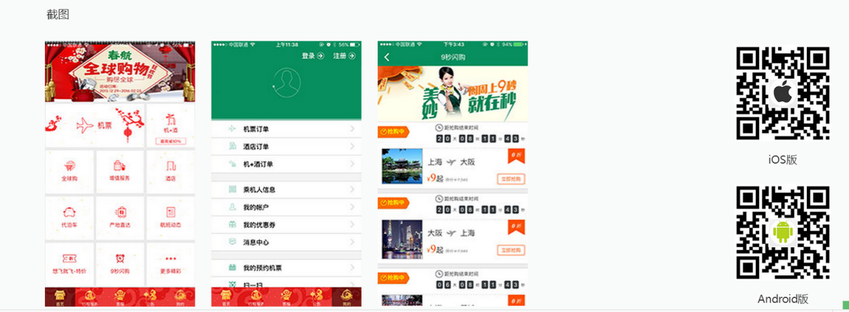

听了这些同学们是不是很激动是不是想快点加入到我们的移动web开发的浪潮中来啊！那下面我们就正式开始学习我们的移动web开发了。。。。。

-

# 今天我们要学习的内容有这几大知识点：

01、移动web开发的基础知识

02、远成调试

03、端的视口

04、屏幕适配

05、京东首页的切图

# 1 移动web开发的基础知识

## 1.1 为什么学习移动web开发

## 1.2 像素密度

### 1、屏幕

**A、屏幕尺寸**：通常我们所指的屏幕尺寸，实际上指的是屏幕对角线的长度（一般用英寸来度量）如下图所示

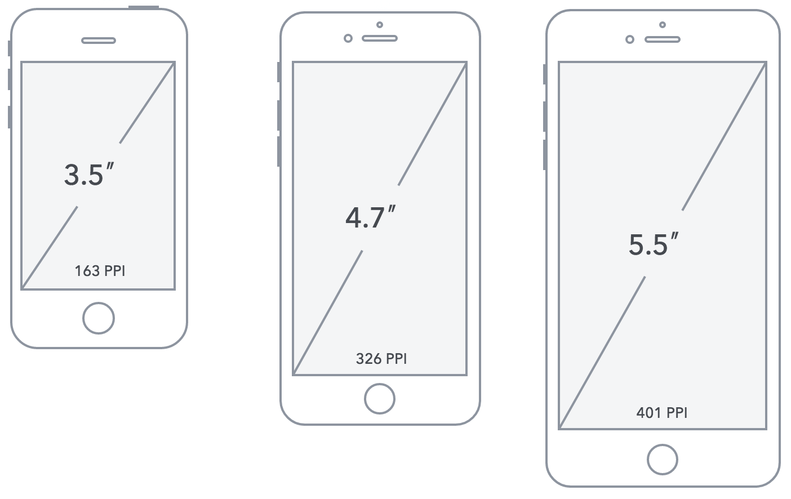

**B、分辨率** : 分辨率则一般用像素来度量 px，表示屏幕水平和垂直方向的像素数，例如1920*1080指的是屏幕垂直方向和水平方向分别有1920和1080个像素点而构成，如下图所示

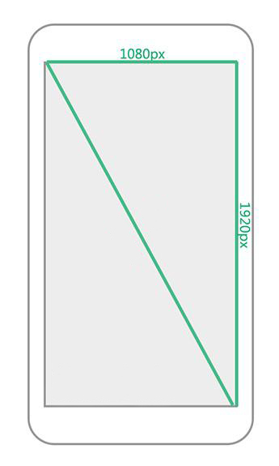

### 2、长度单位

在Web开发中可以使用px（像素）、em、pt（点）、in（英寸）、cm（厘米）做为长度单位，我们最常用px（像素）做为长度单位。

我们可以将上述的几种长度单位划分成相对长度单位和绝对长度单位。

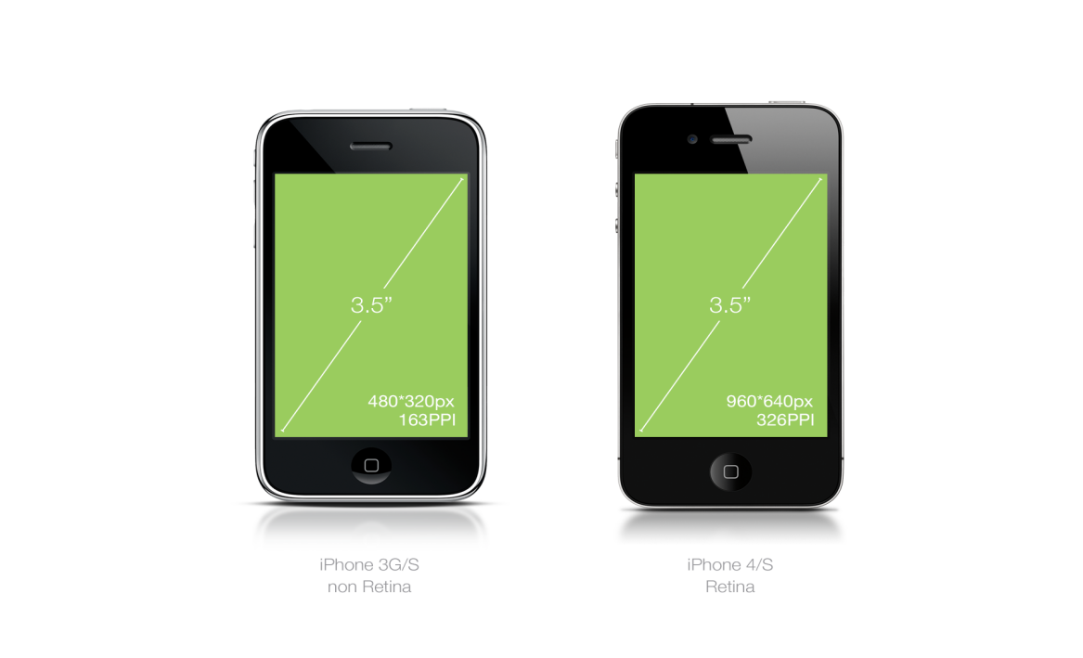

如上图所示，iPhone3G/S和iPhone4/S的屏幕尺寸都为3.5英寸（in）但是屏幕分辨率却分别为480*320px、960*480px，由此我们可以得出英寸是一个绝对长度单位，而像素是一个相对长度单位（像素并没有固定的长度）。

### 像素密度

1. 什么是像素密度 ？

屏幕每英寸的像素数量

1. 像素密度如何计算 (难点)

PPI（Pixels Per Inch）值来表示屏幕每英寸的像素数量，利用 *勾股定理* 我们可以计算得出PPI

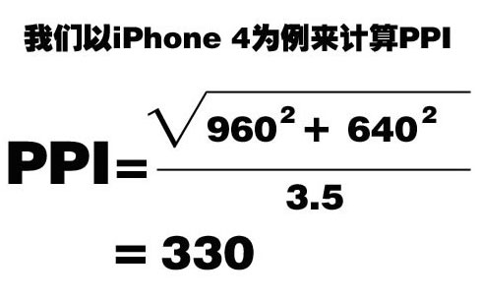

PPI值的越大说明单位尺寸里所能容纳的像素数量就越多，所能展现画面的品质也就越精细，反之就越粗糙。

3、在屏幕尺寸（英寸）固定时，PPI和像素大小的关系？

屏幕尺寸固定时，当PPI 越大，像素的实际大小就会越小，当PPI越小，像素实际大小就越大。

## 1.3 设备独立像素

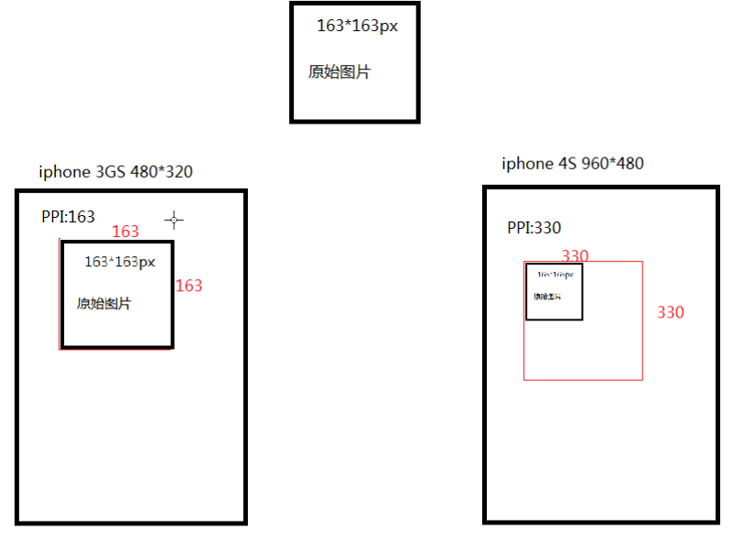

1、什么是独立像素

能够保证图像内容在不同的PPI设备看上去都比较完美，这个就叫做独立像素

在IOS设备上叫PT(Point)，Android设备上叫DIP(Device independent Pixel)或DP。

举例说明就是iPhone 3G（PPI为163）1dp = 1px，iPhone 4（PPI为326）1dp = 2px。

2、如何获取物理像素和设备独立像素的比值

window.devicePixelRatio ~= 物理像素/独立像素

对于以上的这些公式我们不需要会写，了解下就可以了。。。。

## 1.4 css像素

1、什么是物理像素

物理像素指的是屏幕渲染图像的最小单位属于屏幕的物理属性，不可人为进行改变，其值大小决定了屏幕渲染图像的品质，我们以上所讨论的都指的是物理像素。

分辨率越高，物理像素越小 分辨率越低，物理像素越大

<script>  
 *// 以像素计，屏幕的大小* var ***screenWidth*** = **window**.**screen**.**width**;  
 var ***screenHeight*** = **window**.**screen**.**height**;  
  
 **console**.log('屏幕的宽度为: ' + ***screenWidth***);  
 **console**.log('屏幕的高度为: ' + ***screenHeight***);  
</script>

2、什么是CSS像素

CSS像素指的是通过CSS进行网页布局时用到的单位，其默认值(PC端)是和物理像素保持一致的（1个单位的CSS像素等于1个单位的物理像素），但是我们可通过缩放来改变其大小。

3、物理像素和CSS像素的关系 （重点）

物理像素和CSS像素的关系：1个物理像素并不总是等于一个CSS像素，通过调整浏览器缩放比例，可以有以下3种情况。

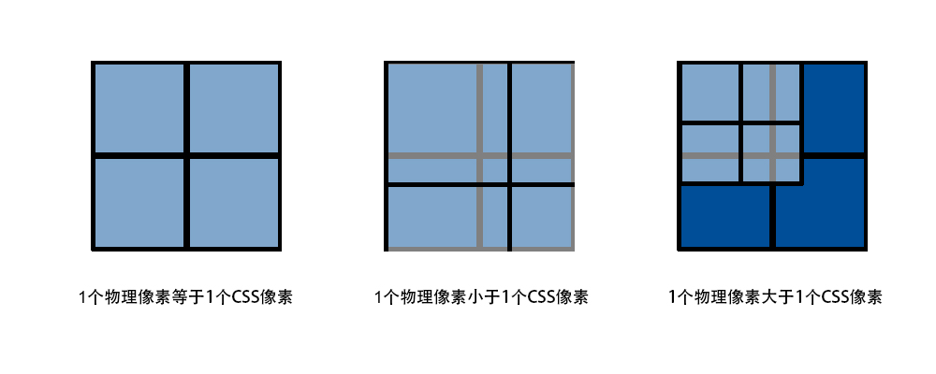

## 1.5 2倍图

1. 什么是二倍图

原始图片尺寸的二倍

1. 为什么要有二倍图

图片在正常分辨率下能正常的显示，到高分辨率下就显示的比较模糊，为了解决这个问题，我们在高分辨率下就需要使用二倍图或者三倍图

1. 二倍图的作用

在不同分辨率情况下也能正常的显示高清的效果

# 2 远程调试

## 2.1 调试

### 1、模拟调试

现代主流浏览器均支持移动开发模拟调试，通常按F12可以调起，其使用也比较简单，可以帮我们方便快捷定位问题。

### 2、真机调试

模拟调试可以满足大部分的开发调试任务，但是由于移动设备种类繁多，环境也十分复杂，模拟调试容易出现差错，所以真机调试变的非常必要。

有两种方法可以实现真机调试：

a、将做好的网页上传至服务器或者本地搭建服务器，然后移动设备通过网络来访问。

b、借助第三方的调试工具，如weinre、debuggap、ghostlab等

**真机调试必须保证移动设备同服务器间的网络是相通的。**

# 3 端的视口

## **3.1 PC端的视口**

1. 什么叫视口

承载页面布局的那块区域就是我们的视口,即viewport

viewport：在PC设备上viewport的大小取决于浏览器窗口的大小

1. 如何获取视口的大小

<**script**>  
 // 获取到html元素的大小  
 var *clientWidth* = document.documentElement.clientWidth;  
 var *clientHeight* = document.documentElement.clientHeight;  
 console.log('PC设备Viewport的宽度为：' + *clientWidth*);  
 console.log('PC设备Viewport的高度为：' + *clientHeight*);  
</**script**>

1. 在PC设备上如何让页面正常显示

元素设定较大固定宽度

## **3.2 移动端的视口**

1. PC端的页面在移动端都有一个默认的viewport值

2.当盒子内容宽度等于viewport就显示一排，超出了就会换行

3. PC端的页面在移动端上显示文字被缩放了

## **3.3 移动端页面正常展示的解决方案分析**

1、布局视口和屏幕视口的概念

layout viewport(布局视口) :承载页面布局的那块区域

ideal viewport(屏幕视口) : 即设备窗口的尺寸

2、页面能正常的显示的原理

原理：页面能正常的显示是通过了一个缩放

将layout viewport（布局视口）进行了缩放，使其恰好完整显示在ideal viewport（屏幕）里，其缩放比例为ideal viewport / layout viewport

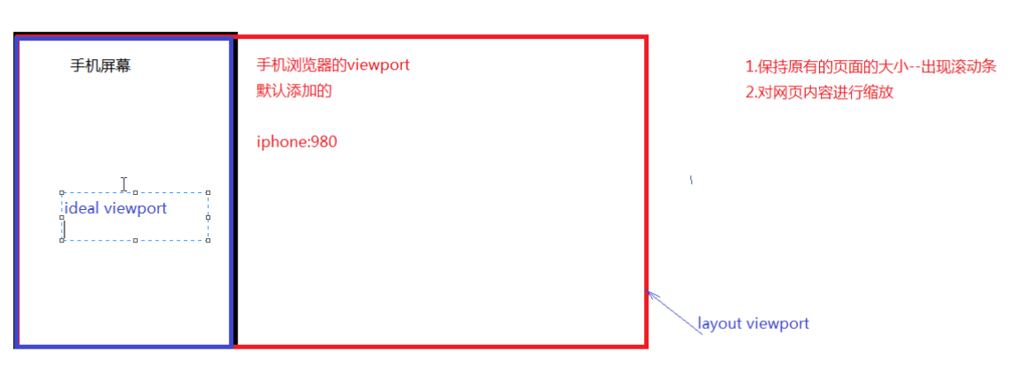

# 4. 屏幕适配

## 4.1 移动端viewport的设置(width)

1. 为什么要设置viewport

为了让页面能正常的显示在不同的设备上

1. 如何去设置viewport

通过meta标签来设置viewport的属性

<meta name="viewport" content="width=device-width">

1. viewport的其他属性
   1. name=”viewport” 说明meta是来设置viewport属性的
   2. width : viewport的宽度
   3. device-width:设备的宽度

## 4.2 移动端viewport的设置(initial-scale)

1. 设置<meta name="viewport" content="initial-scale=1">，这时我们发现网页没有被浏览器设置缩放。
2. 设置<meta name="viewport" content="width=device-width">，这时我们发现网页也没有被浏览器设设置缩放。

**总结：**两种方式都可以控制缩放，开发中一般同时设置width=device-width和initial-scale=1.0（为了解决一些兼容问题）

即<meta name="viewport" content="width=device-width, initial-scale=1.0">

**提示：**initital-scale设置页面的初始缩放值，为一个数字，可以带小数。

## 4.3 移动端viewport的设置(其它属性)

1. **minimum-scale:**

允许用户的最小缩放值，为一个数字，可以带小数

1. **maximum-scale:**

允许用户的最大缩放值，为一个数字，可以带小数

1. **user-scalable:**

是否允许用户进行缩放，值为"no"或"yes", no 代表不允许，yes代表允许

标准的国际通用写法：

<meta name="viewport" content="width=device-width, initial-scale=1.0，user-scalable=0">

# 5 京东切图

## 5.1 移动站点和浏览器的说明

**1、移动端主要可以分为哪几类？**

移动端主要可以分成三大类，系统自带浏览器、应用内置浏览器、第三方浏览器

a、系统浏览器：指跟随移动设备操作系统一起安装的浏览器。

b、应用内置浏览器：通常在移动设备上都会安装一些APP例如QQ、微信、微博、淘宝等，这些APP里往往会内置一个浏览器，我们称这个浏览器为应用内置浏览器（也叫WebView），这个内置的浏览器一般功能比较简单，并且客户端开发人员可以更改这个浏览器的某些设置，在我们理实的开发里这个浏览器很重要。

c、第三方浏览器：指安装在手机的浏览器如FireFox、Chrome、360等等。

在IOS和Android操作系统上自带浏览器、应用内置浏览器都是基于Webkit内核的。

了解：打开一些手机app网站都是类似于：m.taobao.com/m.jd.com

## 5.2 京东首页公共样式

1、设置base样式

1. 公共样式
2. 样式重置 (包括清除一些默认的样式)
3. 添加新的样式

## 5.3 京东首页整体结构

步骤结构分析：

1. 引入移动端开发的meta标签

<meta name="viewport" content="width=device-width, initial-scale=1.0，user-scalable=0">

1. 模块化结构搭建
2. 搜索块 b、轮播图 c、导航块 d、产品块

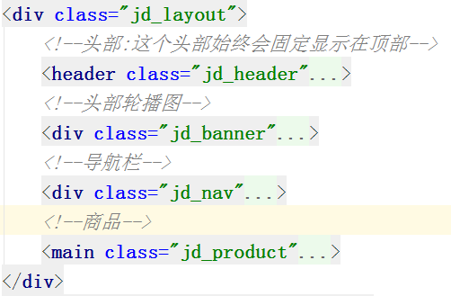

1. 最大宽度和最小宽度的样式设置 max-width:640px; min-width:320px;

为了解决页面在一些常见的设备上都能正常的显示

max-width:640px 是根据ui最大设计尺寸为640px来的，例如我们的轮播图图片尺寸此时是640，如果超过640就会对图片拉伸图片就会失真，所以我们需要设置一个最大宽度

min-width:320px 因为我们设置的宽度都是100%，当它无限小的时候最小，页面布局就会掉下来或者挤在一起这样就会影响我们页面的布局，所以我们加一个最小宽度，基本上市面上最小屏的智能机是iphone4s它的尺寸为320px

## 5.4 京东首页顶部结构块的制作方式

1. 头部固定块结构
   1. 效果：
   2. Logo
   3. 表单元素-搜索栏
   4. 登录按钮
   5. 结构：

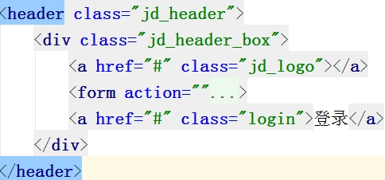

* 1. 样式：

1. 结构分析图：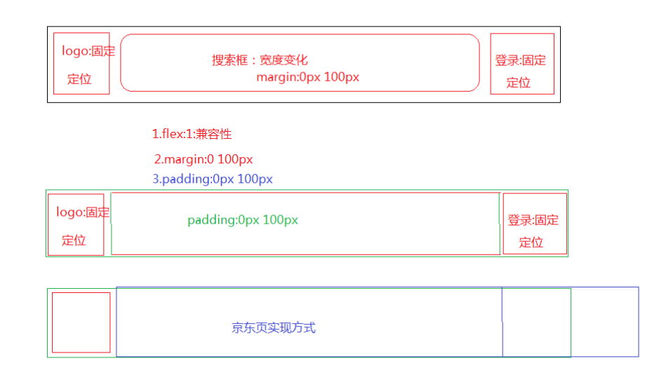

## 5.5 京东首页顶部结构块制作

1、图片失真问题：精灵图长度和宽度通过background-size来设置取它的一半

2、表单宽度100% ; 给它设置padding-left和padding-right没出现滚动条原因是box-sizing属性

## 5.6 京东首页轮播图结构块制作

结构布局：

1. 图片布局
2. 图片盒子的宽度是每张图片100%的总和宽度;
3. 顶级父盒子设置overflow：hidden 让超出即隐藏
4. 每个图片盒子li的宽度：1/图片张数
5. 点盒子布局

a、点盒子居中：通过定位设置left:50%;在设置其位移宽度的一半

或者margin-left:-64px 也可以让其居中

B、当前的添加active类名

## 5.7 京东首页导航块制作

1. 清除浮动
2. 图片设置为原图的一半
3. 轮播图中图片底部有黑色，一半直接对其图片设置一个display:block；